高一物理学科素养测评

一、选择题：本题共10小题，每题4分，共40分。在每小题给出的四个选项中，第1~7题只有一项符合题目要求，第8~10题有多项符合题目要求，每小题全部选对的得4分，选对但不全对的得2分，有选错的得0分。
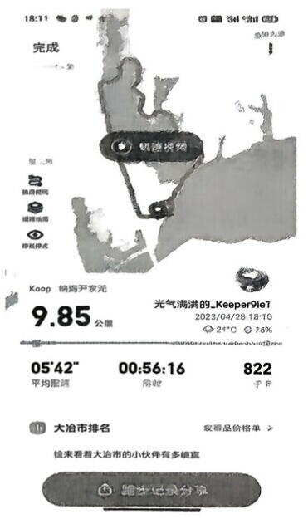
1.每天锻炼一小时，健康工作五十年，幸福生活一辈子。我校老师为响应这一号召，积极参加体育锻炼，右图是潘老师某次跑步时手机 app记录下来的数据，下列说法正确的是
A. 9.85公里指的是位移
B.用时56分16秒指的是时间间隔
C.平均配速5分42秒指的是平均速度
D.分析潘老师跑步轨迹时不能把潘老师看成质点
2.学完自由落体运动后，同学们制作了一把“人的反应时间测量尺”。乙同学用手捏住直尺的顶端，甲同学用一只手在直尺0刻度位置做捏住直尺的准备，但手不碰到直尺。在乙同学放手让直尺下落时，甲同学立刻捏住直尺。读出甲同学捏住直尺的刻度，就可以粗略确定甲同学的反应时间。把刻度尺的长度刻度对应标注为“时间”刻度，使它变为“人的反应时间测量尺”，下列说法正确的是
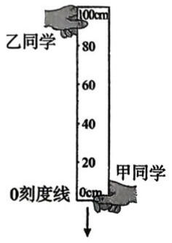
A. “人的反应时间测量尺”上的时间刻度是均匀分布的
B. 30cm刻度所对应的时间刻度约为0.3s
C. 0.2s和0.3s刻线间的距离，与0.1s与0.2s刻线间的距离之比为9:4
D.在北京做好的“人的反应时间测量尺”拿到武汉使用，测量出的反应时间理论上会比实际值略小

第 1 页共 8 页

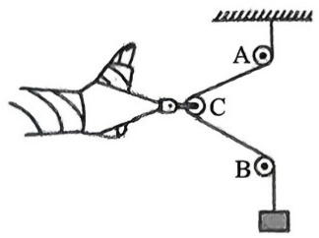
3.康复训练中常用的滑轮牵引装置如右图所示：轻滑轮A、B固定在同一竖直平面内，A、B间距60cm，轻滑轮C与A、B间距均为50cm，细绳下端挂有质量为8kg的沙袋(g取10m/s²)。忽略摩擦且不计滑轮的大小，则伤腿受到的拉力为
A. 64N B.80N
C. 96N D.128N
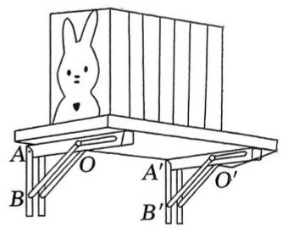
4.斜梁可调节的壁挂书架通过两个三角形支架固定(如图)，书和书架总重30N，横梁水平，斜梁与横梁夹角37°(sin37°=0.6, cos37°=0.8) 。此时书和书架的重心恰好在O、O'连线的上方，下列说法正确的是
A.每个横梁所受拉力为15N
B.每个斜梁所受压力为50N
C.若把斜梁加长一点，端点 B、B'同时向下移动相同的少许，端点 O、O'不动，横梁所受拉力变小
D.若把斜梁加长一点，端点 B、B'同时向下移动相同的少许，端点 O、O'不动，斜梁所受压力变大
5.用传感器记录了一物体在粗糙的水平面上滑行的 $\frac{x}{t}-t$图像如下所示，下列说法正确的是
A.物块滑行的初速度为6m/s
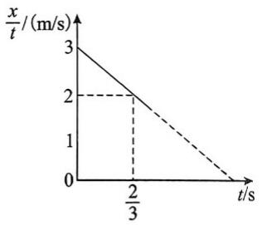
B.物块的加速度大小为3m/s²
C. 0.5秒末物体的速度为2m/s
D.2秒内物体的位移为0
6.如图所示，水平桌面右端固定一轻滑轮，一轻绳绕过滑轮与A、B两个木块连接。已知A的质量为M，B的质量为m，轻绳与桌面平行，不计一切摩擦，重力加速度为g，下列说法正确的是
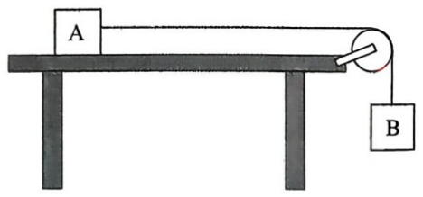
A.若M<m，则A、B 两木块的加速度大小趋近为g
B.若M<m则绳子的拉力近似等于 B木块的重力
C.若将木板B取下，对绳子施加恒定竖直向下的拉力F=mg，则A 木块加速度不变。
D.若桌面粗糙，则细线的拉力减小

第 2 页 共 8 页

7.如图所示，质量为2kg的一个长方体空木箱在水平拉力F作用下沿水平面向右匀加速运动，此时木箱内一个质量为1kg的木块恰好能静止在其后壁上，木箱与水平面间的动摩擦因数为 $μ_{1}=0.1。$木块与木箱内壁间的动摩擦因数 $μ_{2}=0.5。$设最大静摩擦力等于滑动摩擦力，g取 $10m/s^{2}。$下列说法正确的是
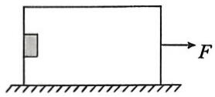
A.木箱对木块的压力为5N
B.木箱的加速度大小为20m/s²
C.木箱受到地面的摩擦力为2N
D.水平拉力F大小为40N
8.如图所示是甲、乙两人分别乘坐两种匀速上升的电动扶梯上楼：甲站在阶梯式扶梯上，乙站在斜面式扶梯上。下列说法正确的是
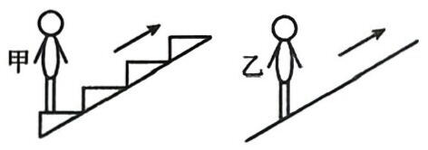
A.甲对扶梯的压力与扶梯对甲的支持力是平衡力
B.甲不受扶梯的摩擦力
C.乙只受重力和支持力两个力
D.扶梯对乙的作用力竖直向上
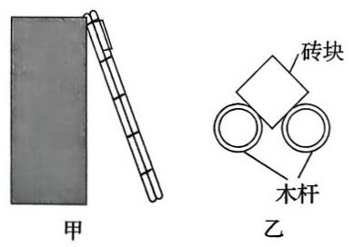
9.如图甲所示为生活中巧妙地利用两根并排的木杆，将长方体砖块从高处运送到低处的场景、将木杆简化为两根平行放置，粗细均匀的圆柱形直杆，砖块放在两木杆的正中间，由静止开始从高处下滑，图乙所示为垂直于运动方向的截面图(砖块截面为正方形)。若仅将两木杆间距增大一些，下列说法正确的是
A.下滑过程中每根木竿对砖块的弹力大小不变
B.下滑过程中每根木竿对砖块的摩擦力变大
C.下滑的加速度变小
D.砖块质量变大，下滑时间不变
10.如图所示，一劲度系数为k的轻质弹簧的下端固定在水平面上，上端叠放着A、B(物块B与弹簧拴接)两个物块。已知A的质量为2m，B的质量为m，初始时物块均处于静止状态，现对物块 A施加一个竖直向上的恒力 $F=\frac{3}{2}mg。$已知重力加速度为g，则物块 A、B从静止开始向上运动到恰好分离的过程中，下列说法正确的是

第 3 页 共 8 页

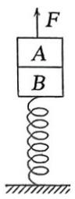
A.物块 A做匀加速运动
B.物块B 的速度一直增大
C.恰好分离时物块B的加速度大小为 $\frac{8}{4}$
D.物块A上升的高度为 $\frac{9mg}{4k}$

二、非选择题：本题共5小题，共60分。
11.(6分)
用如图所示的装置探究加速度与力和质量的关系，带滑轮的长木板水平放置，力传感器固定在天花板上。细绳一端连接力传感器，另一端绕过滑轮与小车一端连接，动滑轮下端连接钩码。
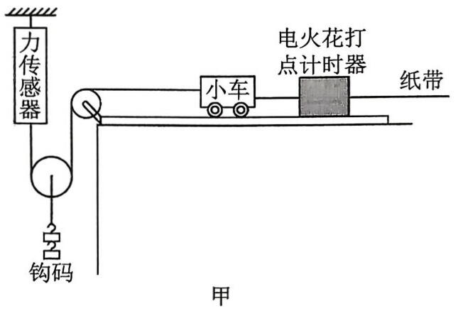
(1)实验时，一定要满足的条件或必要的操作是 。
A.平衡摩擦力
B.小车的质量远大于钩码的质量
C.细线要平行于长木板
D.先放小车再通电源
(2)在实验中，某同学得到一条打点的纸带，取打点清晰部分做如下标记，如图乙所示，已知相邻计数点间还有4个点未画出，打点计时器的电源频率为50Hz，则小车加速度的大小为a= m/s²(结果保留2 位有效数字)。

第 4 页 共 8 页

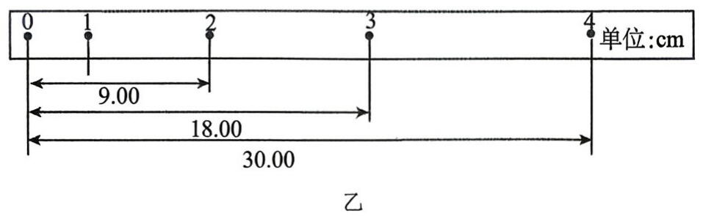
(3)若电源的实际频率为51Hz，则测得的小车加速度 (填“偏大”，“偏小”，或“不变”)

12.(9分)
某兴趣小组做“验证力的平行四边形定则”的实验，装置如图甲所示，其中A为固定橡皮筋的图钉，O为橡皮筋与细绳的结点，OB及OC为细绳。整个实验在竖直平面内完成且AO方向竖直。图乙是在白纸上根据实验结果画出的图。
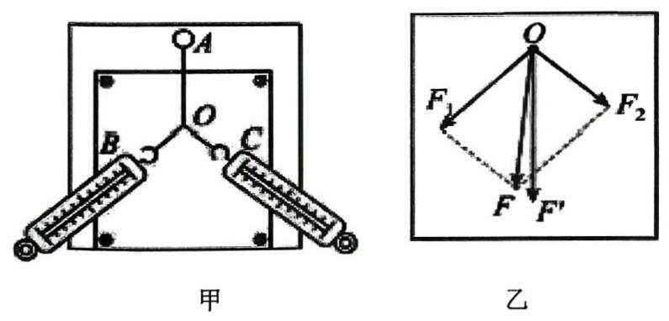
(1)图乙中的F与F'两力中，方向一定沿AO 方向的是 。
(2)下列关于本实验的说法中，正确的有 。
A.拉橡皮筋的细绳不可以用弹性绳代替，而且细绳长一些，实验效果较好
B.拉橡皮筋时，弹簧测力计、橡皮筋、细绳应与木板靠近且与木板平面平行
C.橡皮筋弹性要好，拉结点到达O点时，拉力要适当大些，且拉力F₁和F₂的夹角越大越好
D.在同一次实验中，应将结点O 拉到同一位置
(3)兴趣小组的同学对实验过程中的动态变化产生了浓厚的兴趣，按图乙所示，他们完成以下的探究
第 5 页 共 8 页

①益豪同学探究：若初始时 $F_{1}、F_{2}$成锐角，现要保持O点位置与 $F_{2}$的方向不变，将 $F_{1}$顺时针转动直到水平方向，他将观察到的现象是 .
A. F₁先减小再增大，F₂一直增大
B. F₁一直增大，F₂也一直增大
C. F₁先增大再减小，F₂一直增大
D. F₁一直减小，F₂也一直减小
②小超同学探究：若初始时F₁、F₂成直角，现要保持O 点位置与 $F_{1}$的大小不变，将 $F_{1}$逆时针转动一个小角度，他将需要做出的调整是 .
A.增大F₂，并沿逆时针方向转动一个小角度
B.增大F₂，并沿顺时针方向转动一个小角度
C.减小F₂，并沿逆时针方向转动一个小角度
D.减小F₂，并沿顺时针方向转动一个小角度
③睿欣同学探究：若初始时F₁、F₂成钝角，现将F₁、F₂一起顺时针转动，转动过程中要保持O点位置和F₁、F₂的夹角不变，F₂从水平方向转到竖直方向，他将观察到的现象是 .
A. F₁一直减小，F₂一直增大
B. F₁一直减小，F₂先增大再减小
C. F₁先增大再减小, F₂一]直增大
D. F₁先减小再增大，F₂先增大再减小

13.(10分)
如图所示，用三条完全相同的轻质细绳1、2、3将A、B两个质量分别为m、3m的小球连接并悬挂在同一竖直平面内。两小球处于静止状态，轻绳1与竖直方向的夹角为 $45^{∘},$，轻绳3 水平。
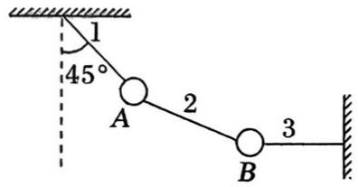
求：(1)轻绳3的拉力大小；
(2)轻绳2对B 球的拉力。

第 6 页 共 8 页

14.(16分)
据悉，中国正在研发“不停站高铁”，方案之一是在高铁顶部设立吊箱，称为吊箱方案。如图所示，高铁列车在平直的铁轨上以288km/h 的速度匀速行驶，在离站台3km 处开始做匀减速运动，到达站台时刚好减到 72km/h，高铁列车进站后吊箱A与高铁列车分离，吊箱A此后在吊箱减速区停下。高铁列车与吊箱A分离的同时马上与已在吊箱加速区加速到72km/h 的吊箱 B对接，并以进站时相同大小的加速度匀加速到 288km/h。高铁车厢、吊箱、站台均可看成质点，求
(1)高铁列车进站的加速度大小；
(2)目前，高铁列车仍采用停车方案进站。其以288km/h做匀减速运动，经100s后停下，停留5min 供乘客上下车，之后以相同大小的加速度匀加速至 288km/h。
①高铁列车从开始减速到恢复正常行驶所通过的位移大小；
②对比停车方案，吊箱方案节省的时间。

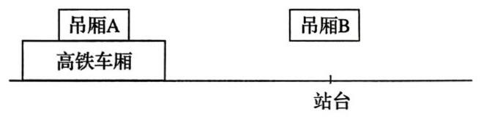

第 7 页共 8 页

15.(19分)
如图所示绷紧的传送带与水平方向夹角为37°，传送带长L=2m,，传送带逆时针转动，速度为v=5m/s。一质量为m=1kg的物块从A 点以初速度 $v_{0}=1m/s$滑上传送带。粗糙的水平地面上有一质量为M=1kg的木板，传送带和木板间有一段圆弧平滑连接，圆弧与传送带和木板相距很近但不接触。物块和木板之间的动摩擦因数为 $μ_{1}=0.4,$木板和地面间的动摩擦因数 $μ_{2}=0.1$(已知 $sin37^{∘}=0.6,cos37^{∘}=0.8,$, g 取 10m/s²)
(1)传送带因故障不转动，物块恰好沿着传送带匀速下滑，求物块和传送带间的动摩擦因数μ₀;
(2)传送带恢复正常运行，求物块从A 到B所用时间t；
(3)传送带恢复正常运行后，物块从传送带平滑地滑上木板，整个过程物块都不从木板上掉下，求木板在地面上向左滑行的距离s。
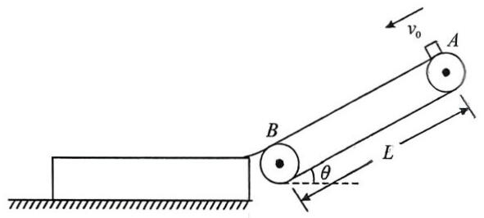

第 8 页 共 8 页

